先根据《新手指引》搭建自己的本地服务器
各模块细节可通过《模块说明》进行学习
下面对整个框架进行简单介绍

本校内框架使用python2.7的环境，并搭配MySQLdb驱动插件，thread多线程模拟了一个简单的服务器框架
新人在学习框架时需要思考以下几个问题:
1、假如该服务器框架运行在python3.6的环境下，会出现什么问题，该如何解决
2、为什么框架内要使用thread多线程，如果不使用会出现什么问题，是否能够通过其它方式解决？

下面开始框架学习之旅

一、serverinit
此模块为服务器示例框架的起服模块
初始化函数主要有InitModule和StartGame,如图：
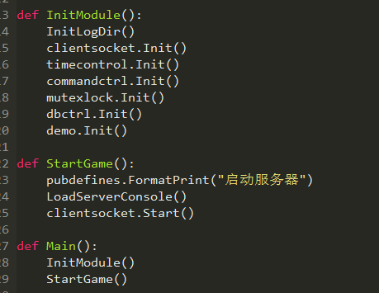

InitModule主要负责执行全局模块的初始化；如日志系统初始化、服务器网络监听模块初始化、协议处理模块初始化等；
StartGame主要负责初始化后台输入和启动

二、pubdefines
此模块主要存放各种类型的日志输出或者后台打印输出，以及时间戳转换函数
如：TraceMsg为函数堆栈后台打印、ErrLog为输出错误信息到err日志
其它的函数方法，新人需自行了解学习

三、pubglobalmanager
此模块主要负责全局管理器的维护
其实现主要是通过字典的方式，通过设置键值及对应的全局对象来管理目标
键值相同将会直接顶替掉，所以键值一定要唯一

四、pubcore
此模块内只有一个函数包装类Functor，此类主要的作用是打包函数的部分参数，然后生成一个新的对象;示例框架中主要应用于定时器回调

五、clientsocket 模块
起服时会创建连接管理对象，并注册到全局管理器里面；代码实现详见__init__.py文件
创建的连接管理对象直接初始化TCP连接，通过自己配置的ip和端口号
示例中的ip为127.0.0.1，端口为12080
listen(5) 这里并不是指最大连接数为5的意思，而是指最大等待队列长度为5
之后在其它所有模块均初始化完毕后，起服模块会调用start开始接受客户端请求

当收到客户端请求时，会在服务器创建客户端连接对象（CClientObj），利用多线程来接收客户端发过来的数据包，并且会对数据包进行编码检测，当发现字符数据编码为unicode时，会将其转换为utf-8
这里不详细介绍细节，新人需要自己看代码学习

六 mutexlock模块
此模块主要通过thread.lock来给不同的线程提供锁机制，利用python的装饰器特性，让需要获取锁的线程函数可以不必修改内部实现，便轻松获得锁状态

七 commandctrl模块
此模块主要负责解析客户端协议数据，通过约定的协议数据标识来确定客户端想要执行的功能
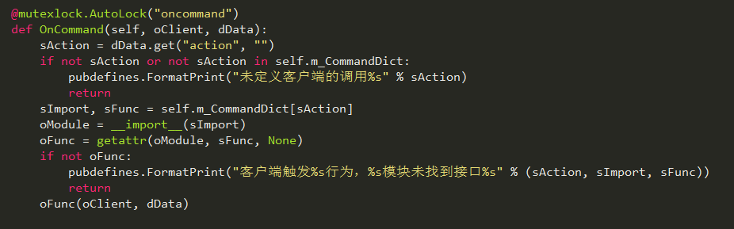
上图为该模块的主要处理逻辑其中AutoLock为mutexloc模块封装的装饰函数（实现细节看代码）
思考：（这里为什么要加锁，如果不加锁会有什么问题）

八、dbctrl模块
此模块主要负责连接数据库、创建数据库和表；并提供了存盘对象基类
其中manager = 数据库交互对象，负责连接数据库，调用MySQLdb驱动函数访问操作数据库
saveobject = 存盘对象，需要存盘的模块可继承此类，然后写数据到m_Data，最后通过Save接口来实现存盘

练习（自己设计一个模块，负责对客户端对象的在线时长进行排序，需要将排序数据存盘）

九、timecontrol模块
此模块模拟服务器真实框架内的逻辑帧，即每个逻辑帧会处理一定的业务逻辑；以此来达到定时回调的目的；另外也能通过此逻辑帧来判断业务超时的情况

十 demo 模块
此模块模拟了简单的业务场景，此处不做详细说明，新人自行观看学习即可

注：
以上是全部模块的基本简介，具体细节需要自行仔细阅读代码，并根据每个小结中提到的问题和思考点以及练习去学习掌握

最终练习：
自己运用python模拟实现client系统，来连接我们这里的服务器框架；
并通过这个client系统向服务器发送获取在线时长排行榜的请求，然后根据服务器返回的结果打印出排行榜的数据

